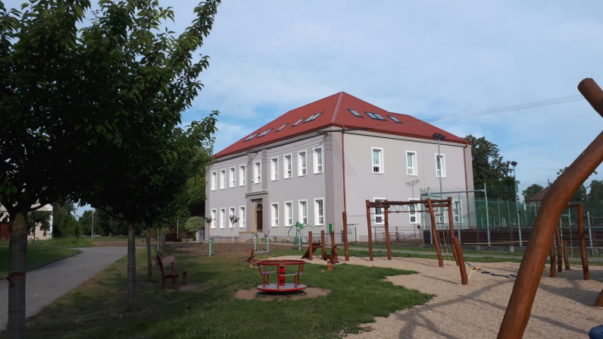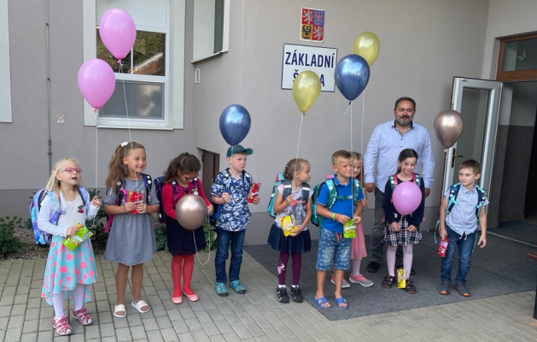

Základní škola a mateřská škola Živanice vás srdečně zve na
DEN OTEVŘENÝCH DVEŘÍ
dne 28.února 2023
- máte dítě, které se letos stane prvňáčkem?
- chcete pro své dítě najít tu nejvhodnější školu?
- chtěli byste zažít atmosféru malotřídní školy, která si zakládá na rodinném přístupu a kromě kvalitního vzdělávání poskytuje dětem také spoustu zážitků?

Přijměte tedy pozvání do naší školy, kde se dozvíte vše, co vás zajímá. Svého budoucího prvňáčka můžete vzít s sebou!

PROGRAM:
8,45 - přivítání u školy panem ředitelem Mgr. Lubošem Jirákem
9,00 - možnost účasti ve vyučovací hodině spojeného 1. a 2.ročníku
9,45 - komentovaná prohlídka celé školy
10,15 - prezentace školy - tradiční akce, zájmové kroužky, výhody
malotřídní školy, čím jsme jedineční v porovnání s jinými školami
- prostor pro dotazy rodičů
- pro vaše děti bude připraven hrací a tvořivý koutek, aby se nenudily
15,00-16,00 - prohlídka a prezentace školy, možnost podívat se a
zeptat na cokoliv - určeno rodičům, kteří to nezvládnou
časově dopoledne, ale přesto by se chtěli přijít podívat

